1. Sa se rezolve problema **#1138** [Speciale](https://www.pbinfo.ro/probleme/1138/speciale), pbinfo.ro

**Citirea datelor de intrare din fișiere în loc de tastatură și scrierea datelor de ieșire în fișiere în loc de ecran.**

#include <fstream>

using namespace std;

int a, b;

ifstream fin ("date.in");

ofstream fout("date.out");

int main () {

fin>>a>>b;

fout<<a+b<<" "<<a-b<<"\n";

fout<<a*b;

return 0;

}

Se realizeaza fisierele date.in si date.out cu ajutorul lui codeblocks.

1. Crearea fisierelor se face prin accesarea meniului File-> New->Empty file

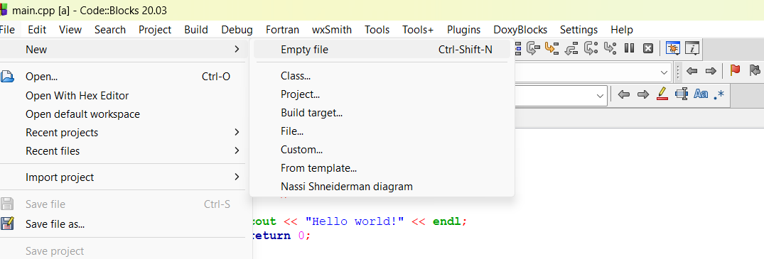

1. Apare o caseta de text si apasam „Yes”
2. Introducem numele fisierului si ne asiguram ca la „Save as type:” avem All files

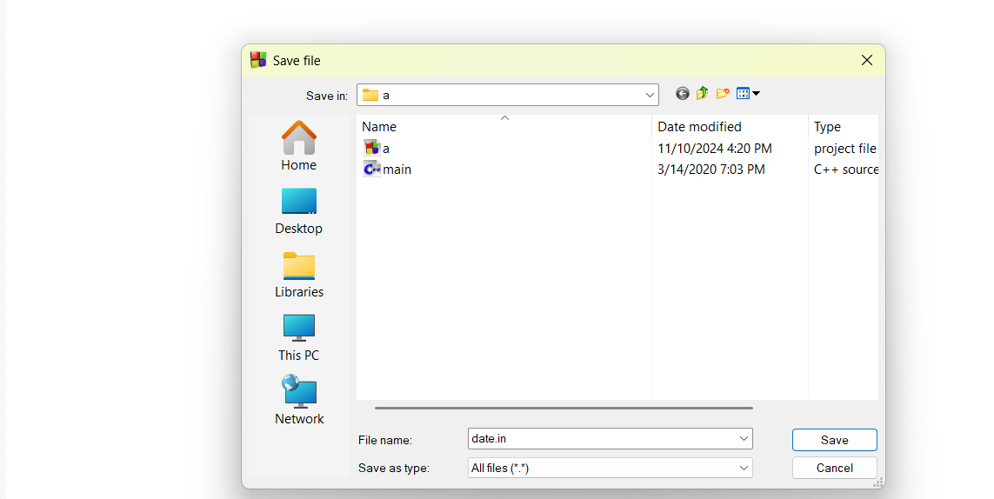

1. Repetam operatia pentru date.out

***Datele se introduc in fisierul date.in.***

***Raspunsul se regaseste in date.out.***